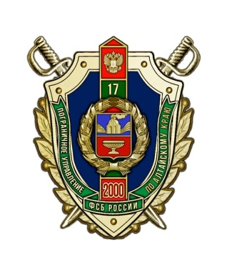
Пограничное управление ФСБ России по Алтайскому краю
656067, г. Барнаул, ул. Власихинская, д. 184
телефон пресс-службы (3852) 28-57-93
e-mail пресс-службы: pressa22ak@mail.ru
e-mail Управления: pu.altaikrai2@fsb.ru
«телефон доверия» (3852) 28-58-43
рег. № В/17/1- 828 от 10.06.2022

Информационное сообщение

При использовании информации ссылка на пресс-службу Пограничного управления ФСБ России
по Алтайскому краю обязательна

Недействительные документы – основание для отказа в пропуске через государственную границу

Пограничное управление ФСБ России по Алтайскому краю отмечает, что с началом сезона отпусков и летних школьных каникул увеличился пассажиропоток в пунктах пропуска через государственную границу.
В связи с этим обращаем внимание граждан, планирующих выезд за рубеж проверять свои личные документы, удостоверяющие личность, - во избежание инцидентов при прохождении паспортного контроля.
В соответствии с российским законодательством действительные документы, по которым лица осуществляют въезд в Российскую Федерацию или выезд из Российской Федерации, - документы, соответствующие установленным образцам, выданные и оформленные в порядке, установленном уполномоченными на то государственными органами, имеющие неоконченный срок действия и принадлежащие предъявителю.
Следствием несоблюдения данных условий является отказ в пропуске через государственную границу и административная ответственность, предусмотренная ст. 18.1 КоАП РФ (Нарушение режима Государственной границы Российской Федерации).
Следует отметить, что для иностранных граждан и лиц без гражданства одной из основных причин в отказе въезда в нашу страну является отсутствие визы Российской Федерации.
Кроме того напоминаем, что в целях обеспечения безопасности государства, защиты здоровья населения и нераспространения новой коронавирусной инфекции продолжают действовать ограничения на въезд иностранных граждан в Российскую Федерацию, введенные Правительством Российской Федерации Распоряжением от 16 марта 2020 г. № 635-р.
Вместе с тем, с учетом изменений, внесенных в данный нормативный акт, Распоряжениями Правительства Российской Федерации от 29 марта 2022 г. № 656-р и от 14 апреля 2022 г. № 868-р, вышеуказанные ограничения сняты с:
- граждан Республики Казахстан, въезжающих в Российскую Федерацию через российско-казахстанскую государственную границу;
- лиц, въезжающих в Российскую Федерацию через российско-монгольский и российско-китайский сухопутные участки государственной границы;
- граждан Луганской Народной Республики, Донецкой Народной Республики, Украины, Республики Армения и Киргизской Республики, въезжающих в Российскую Федерацию с территорий третьих государств.
Полный текст документа находится в открытом доступе.
За более подробной информацией по вопросам относительно порядка въезда в Российскую Федерацию и выезда из Российской Федерации обращаться по телефону Пограничного управления ФСБ России по Алтайскому краю: 8 (3852) 28-58-24.

Пресс-служба Пограничного управления ФСБ России по Алтайскому краю.

